方知中国产品使用说明书
https://fz. wanfangdata.com.cn/

北京万方数据股份有限公司
2024年6月19日

产品概况

产品介绍
《万方地方志知识服务系统》以地方志为核心资源，以知识发现和知识挖掘为设计思想，同时结合GIS技术，全面系统整合我国现有新旧方志文献资源，给用户提供数字化、可视化、时空一体化的互动体验。平台资源内容纵贯整个社会发展历史，横及社会各个门类，从历史到当代，从政治到经济，从自然资源到人文遗产，是国内第一个时间跨度大、涵盖范围广、资料全面、可多角度检索的中国地方志知识资源总库。目前已收录新方志6万余册，旧方志13万余卷，其中文本化的旧方志约5万卷。

产品优势

整合新、旧方志资源独特
系统整合新方志、旧方志影像、旧方志文本资源。

强大、实用的导航功能

多角度检索功能

检索结果多样化展示

产品功能演示
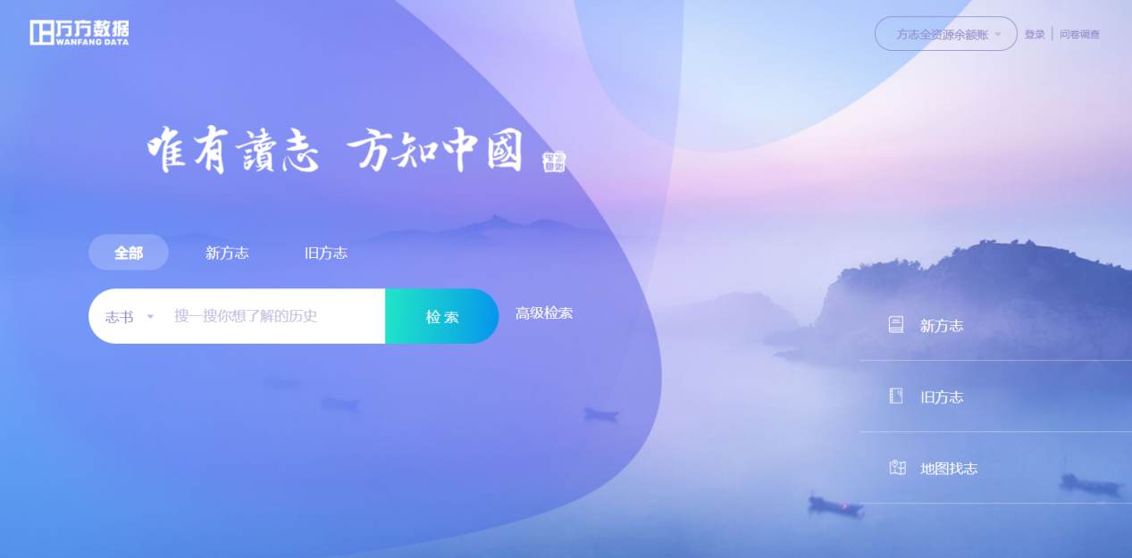
图 1 方知中国网站首页
各主要部分功能说明如下：
- 导航功能：提供新方志导航、旧方志导航和地图导航；
- 检索功能：提供新方志和旧方志一框式检索，支持整书检索、条目检索、正文检索、跨库检索、高级检索、专业检索；
- 注册登录：支持机构用户和个人用户注册和登录。

注册与登录

网站登录
- 在方知中国首页（https://fz.wanfangdata.com.cn/），如图 1所示，点击右上角的【登录】进入登录页面，如图 2所示。如未注册账号，参见2.1.2章节的注册流程。
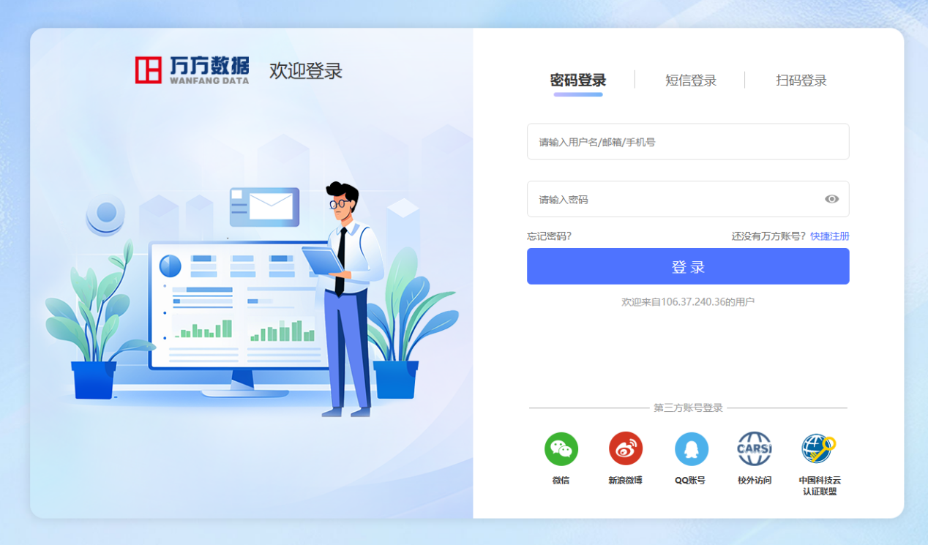
图 2 登录页面

- 选择登录方式：方知中国平台支持注册账号密码登录、短信登录、扫码登录；除了注册账号登录平台之外，还可直接绑定第三方账号登录，支持微信、微博和QQ账号、校外访问、中国科技云认证联盟快捷登录。
- 根据所选择的登录方式，填写相应的表单项，点击【登录】按钮完成登录。

网站注册
- 在登录页面，如图 2 登录页面所示，点击【快速注册】进入注册页面，如图 3所示。
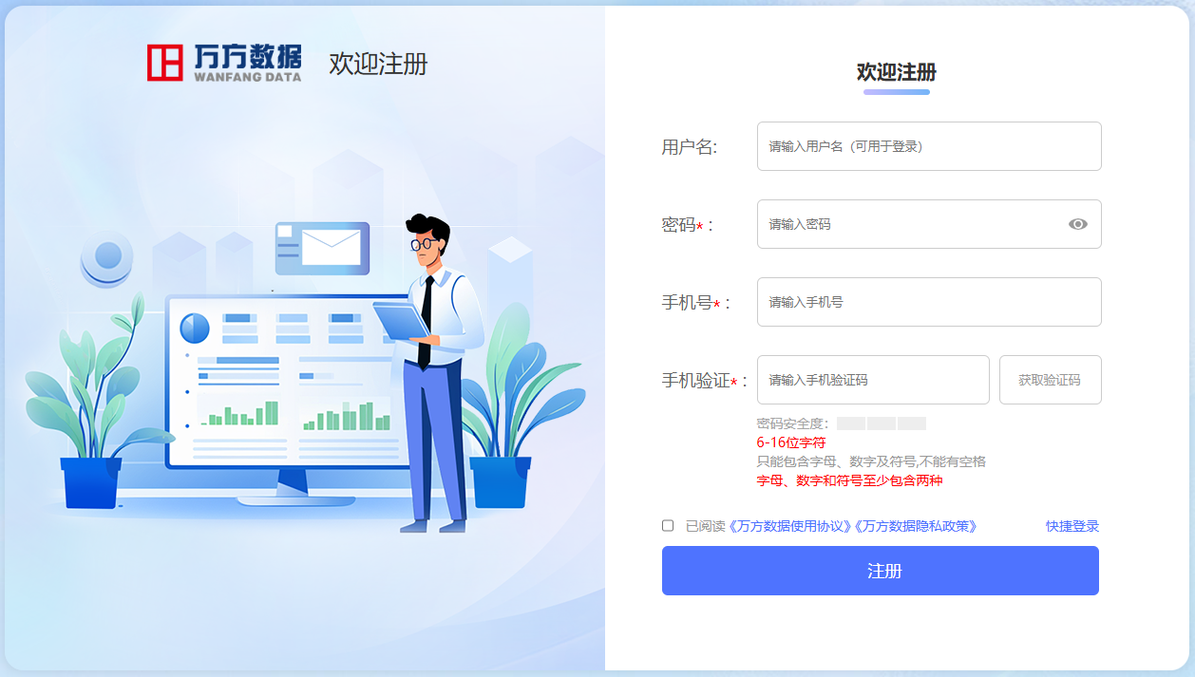
图 3 注册页面
- 按页面提示内容填写各表单项，点击【注册】按钮完成注册。

找回密码
- 在登录页面，如图 2 登录页面所示，点击【找回密码】进入找回密码页面，如图 4所示。
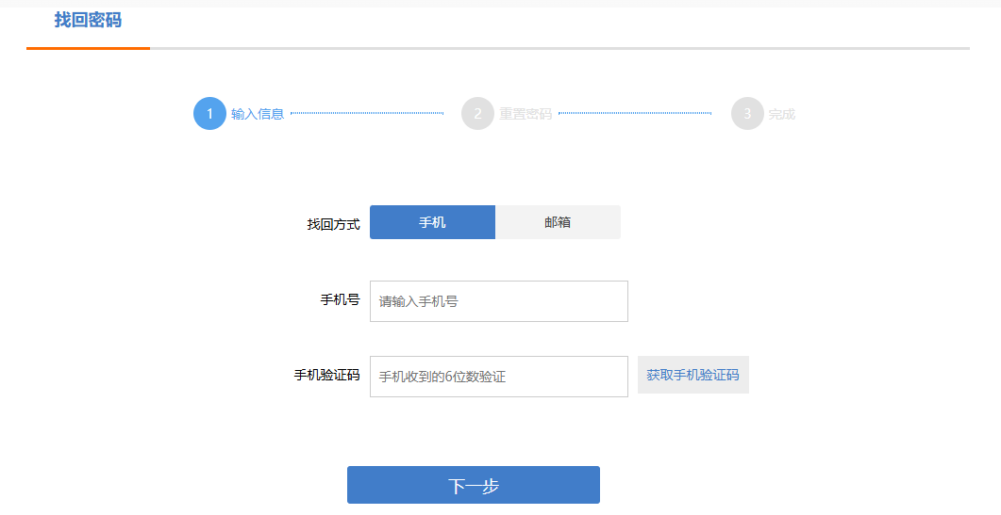
图 4 找回密码页面一
- 在找回密码页面，输入注册时填写的手机或邮箱，点击【下一步】，进入密码重置页面，如图 5所示。
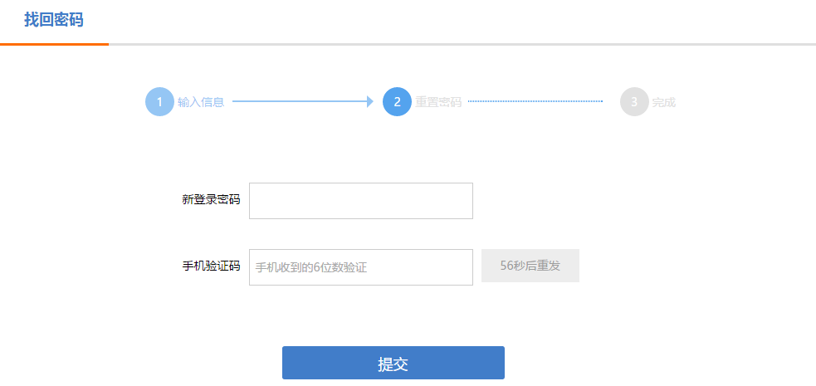
图 5 找回密码页面二
- 输入新设置的密码，并填写手机或者邮箱收到的验证码，点击【提交】，完成密码重置。

资源导航
方知中国平台深度整合了新方志、旧方志影像和旧方志文本资源，并基于地方志的资源属性特征，提供了地图导航、时间导航、专辑导航和地区导航功能。

地图导航
方知中国平台提供新方志和旧方志的统一导航，即地图导航功能。
- 系统自动定位到地级市，地图上展示该市各区县新方志和旧方志的数量分布，左侧列表展示该地级市全部新方志和旧方志数据，如图 6所示。
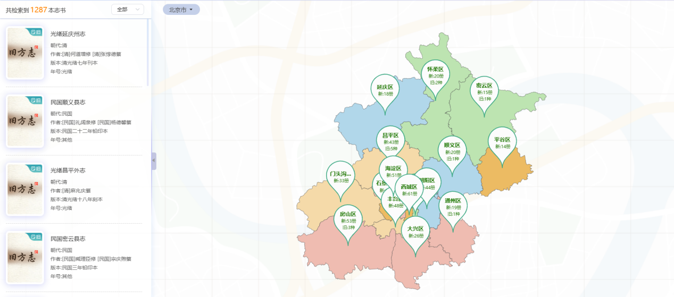
图 6 地图导航页面一
- 点击地图上的区县标签，系统自动切换定位到该区县，左侧展示该区县的全部新方志和旧方志数据列表。
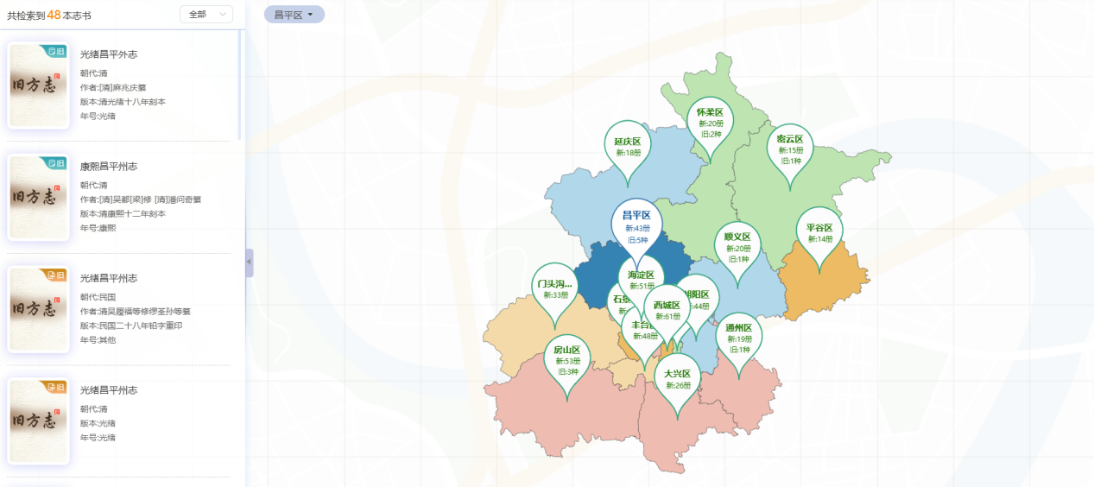
图 7 地图导航页面二
- 点击左侧列表上方的资源类型下拉框，如图 8所示，可单独查看该地区的新方志或旧方志。
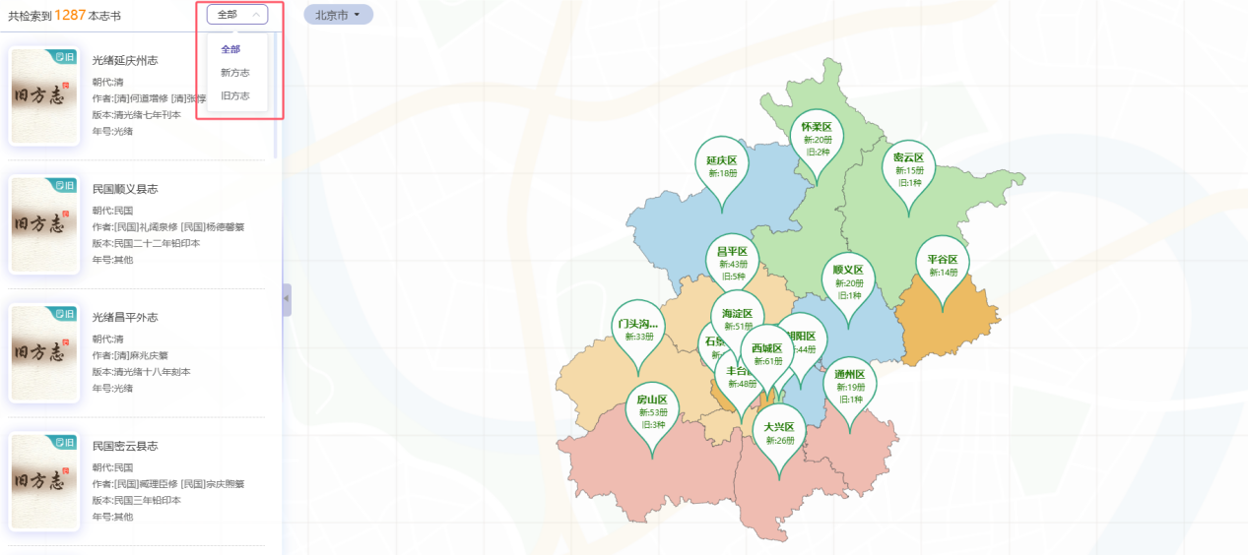
图 8 地图导航页面三
- 点击收起/展开按钮，可自由选择收起/展开左侧地方志列表，如图 9所示。
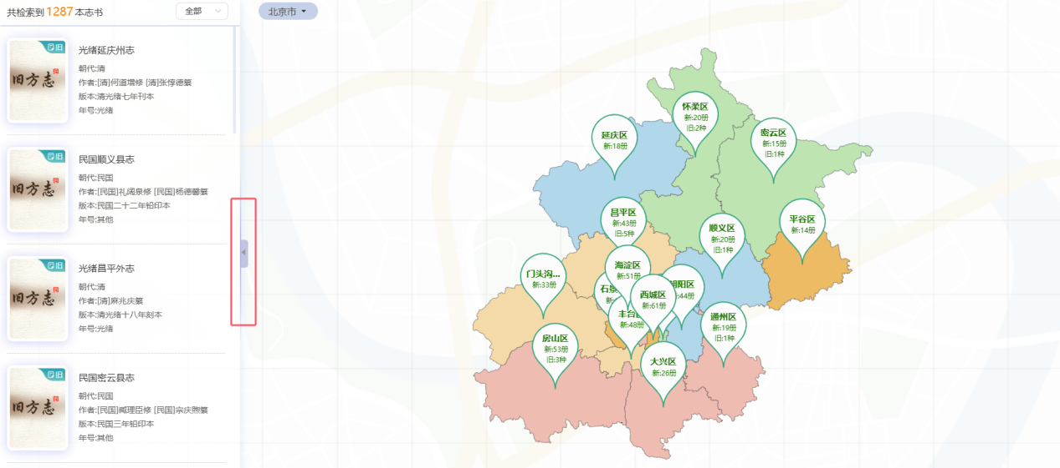
图 9 地图导航页面四
- 除系统自动定位地区，还可以通过地区下拉列表或检索框查找，手动定位到所要查看的地区。
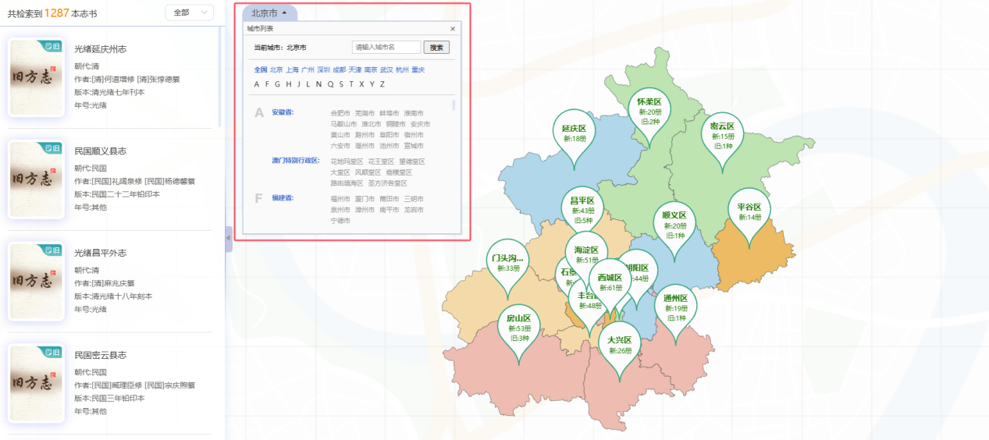
图 10 地图导航页面五

新方志导航
新方志导航页提供地区导航和专辑导航功能，列表提供列表模式和缩略图模式。
- 地区导航，新方志提供了省、市、县三级地区导航，并在地区名称后面统计出该地区新方志的总量，如图 11所示。
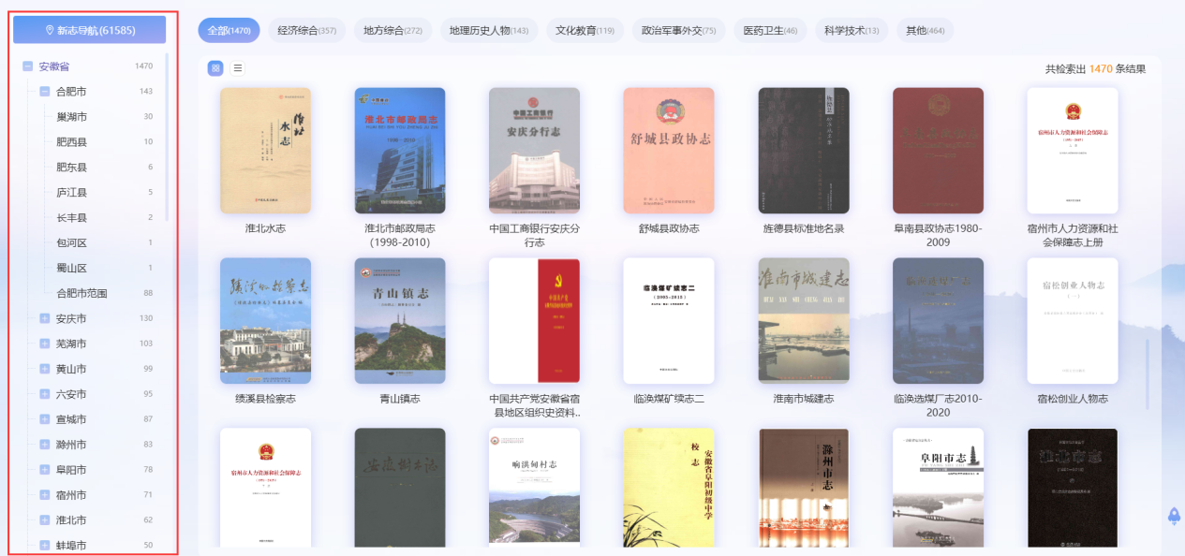
图 11 新方志导航_地区导航
地区导航区域支持以下操作：
- 点击地区名称前面的+/-按钮，可在地区列表中展开/收起该地区的下级地区。
- 点击地区名称，地区列表中展开该地区的下级地区；右侧志书列表中展示该地区的新方志数据；右侧专辑导航区域分类汇总该地区新方志所属的专辑及资源量。
- 点击地区列表最顶部的【新志导航】标签，则地区导航列表、专辑导航列表以及志书列表展示方知中国平台全部新方志数据及各自资源量统计数据。
- 【新志导航】后面括号里的数据为方知中国平台新方志整书数据库的资源总量。
- 专辑导航，新方志数据标引了7大专辑，专辑导航列表展示了当前所选地区的专辑，并统计了所选地区各专辑的数量，如图 12所示。点击专辑名称，下方志书列表展示当前所选地区中该专辑的所有新方志数据，并在志书列表右上角统计当前筛选条件下的资源量。
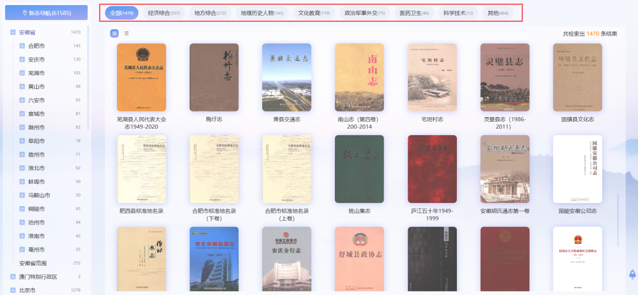
图 12 新方志导航_专辑导航
- 新方志列表
- 按地区/专辑限定，展示相应新方志列表，新方志导航列表提供两种浏览模式，缩略图模式（图 13）和列表模式（图 14），点击列表左上方的小图标可自由切换两种模式。
- 点击新志题名/封面图片，进入新方志整书详情页。
- 点击阅读按钮，进入所选新方志的阅读页。
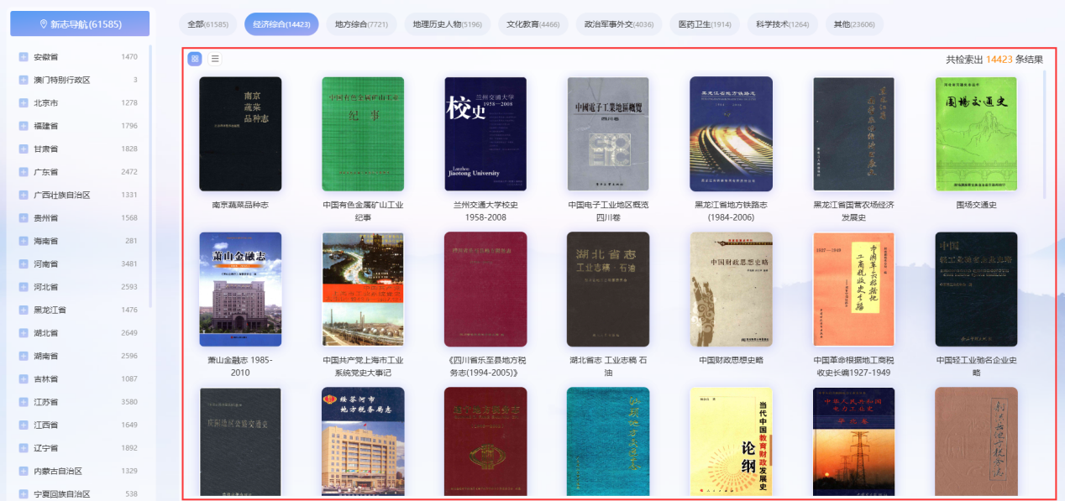
图 13 新方志导航_缩略图模式
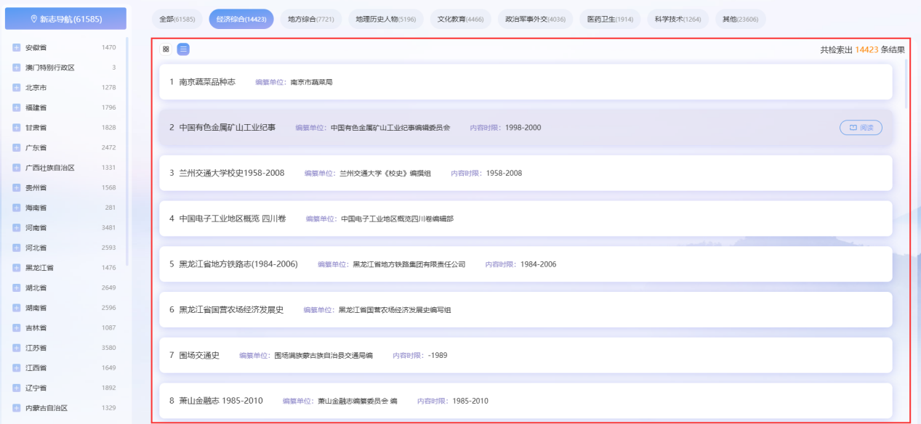
图 14 新方志导航_列表模式

旧方志导航
旧方志导航页提供地区导航和朝代导航功能，列表提供文本和影像数据筛选功能。
- 地区导航，旧方志提供了省、市、县三级地区导航，并在地区名称后面统计出该地区旧方志的总量，如图 15所示。
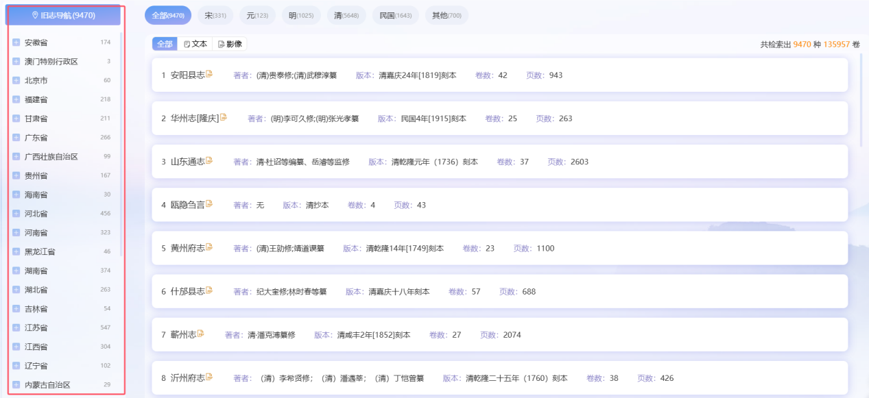
图 15 旧方志导航_地区导航
地区导航区域支持以下操作：
- 点击地区名称前面的+/-按钮，可在地区列表中展开/收起该地区的下级地区。
- 点击地区名称，地区列表中展开该地区的下级地区；右侧志书列表中展示该地区的旧方志数据；右侧朝代导航区域分类汇总该地区旧方志所属的朝代及旧志种量。
- 点击地区列表最顶部的【旧志导航】标签，则地区导航列表、朝代导航列表以及志书列表展示方知中国平台全部旧方志数据及各自资源量统计数据。
- 【旧志导航】后面括号里的数据为方知中国平台旧方志整种数据库的资源总量。
- 朝代导航，展示当前所选地区旧志所属的朝代，并统计了所选地区各各朝代旧志的种数，如图 16所示。点击朝代名称，下方志书列表展示当前所选地区中该朝代的所有旧方志数据。
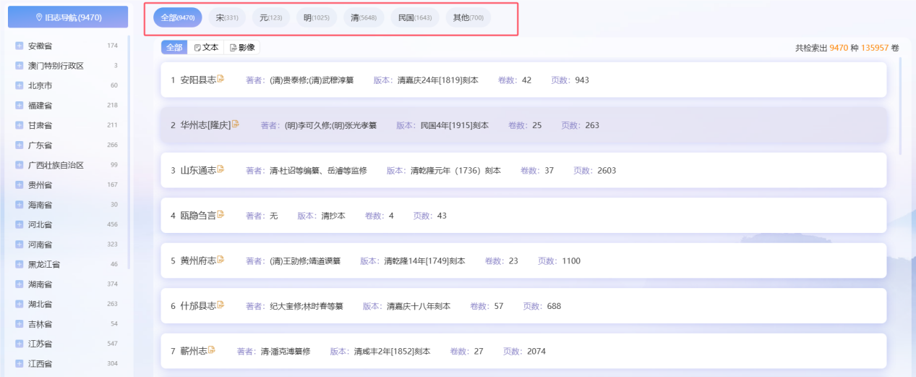
图 16 旧方志导航页_朝代导航
- 旧方志列表
- 按地区/朝代限定，展示相应旧方志列表，旧方志导航列表可筛选文本/影像数据，点击【文本】标签，下方列出限定条件下有文本的旧方志数据，如图 17所示；点击【影像】标签，下方列出限定条件下仅有影像的旧方志数据，如图 18所示。
- 列表右上角统计了当前限定条件下旧方志的种数和卷数。
- 点击志书题名，进入整书详情页。
- 点击有文本的旧志的阅读按钮，进入旧方志图文阅读页。
- 点击仅影像的旧志的阅读按钮，进入旧方志影像阅读页。
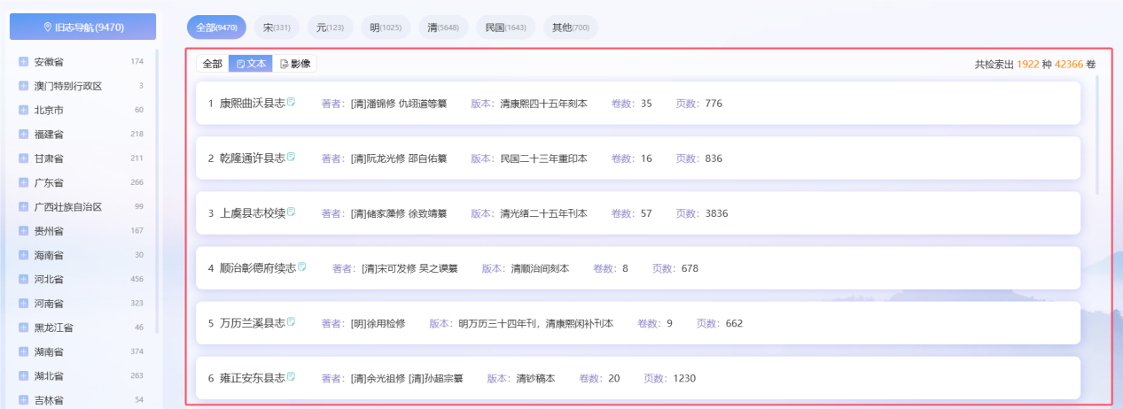
图 17 旧方志导航页_文本筛选
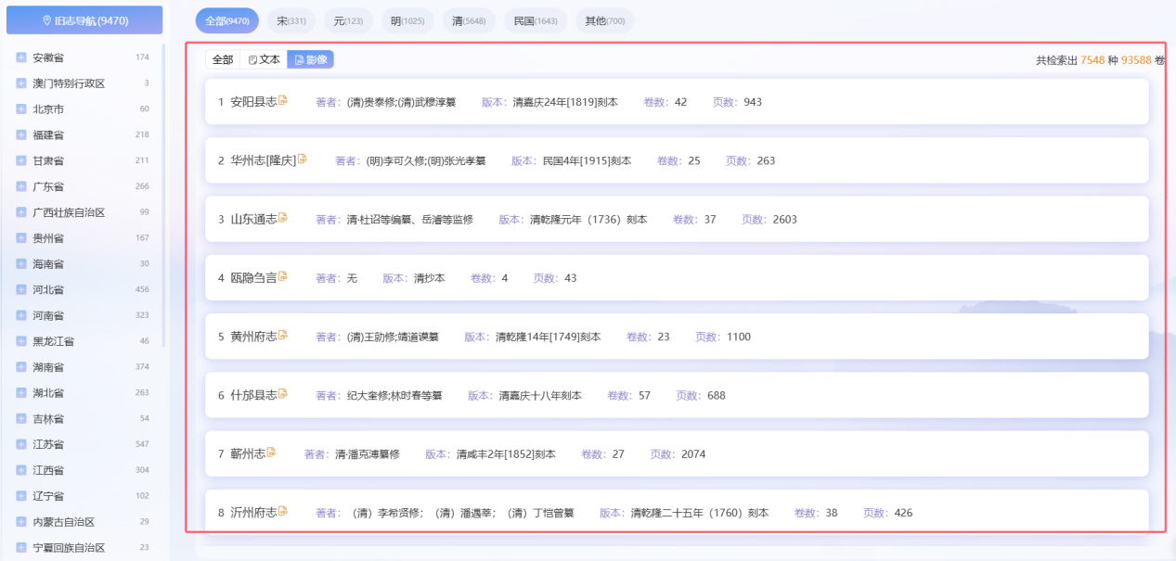
图 18 旧方志导航页_影像筛选

资源检索
方志中国平台支持一框式检索、高级检索、专业检索、地图检索、书内检索功能。

一框式检索

一框式检索途径
首页和二级页面页头均采用一框式检索框，如图 19和图 21所示。
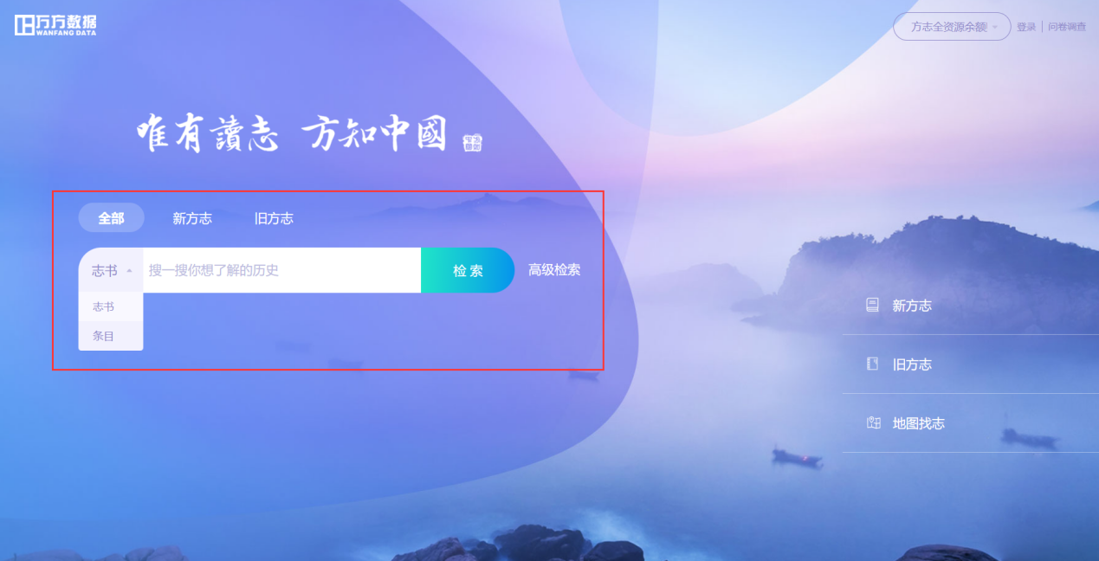
图 19 首页检索框
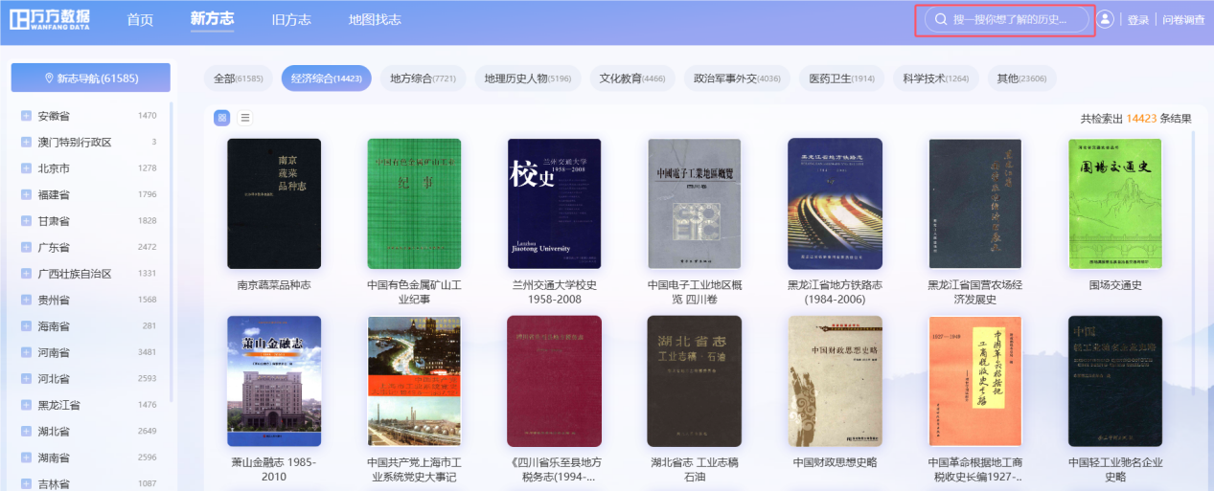
图 20 二级页面页头_导航模式
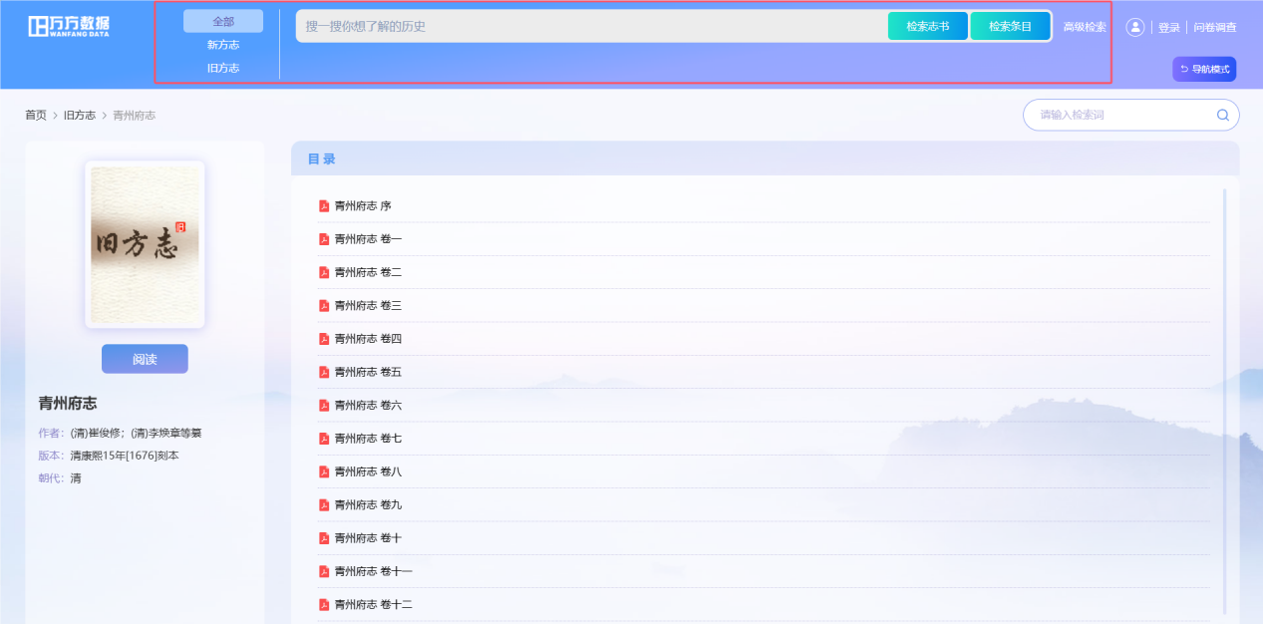
图 21 二级页面页头_检索模式
一框式检索逻辑如下：
- 选择资源种类[全部]/[新方志]/[旧方志]，选择资源类型[志书]，在输入框里输入检索词，点击检索按钮，跳转整书检索结果页。
- 选择资源种类[全部]/[新方志]/[旧方志]，选择资源类型[条目]，在输入框里输入检索词，点击检索按钮，跳转条目检索结果页。
- 资源种类选择[新方志]/[旧方志]，输入框为空时，点击输入框，下方则列出新/旧方志可检索字段，如图 22所示。选择检索字段可在所选字段中检索；如未选择检索字段，则进行全字段检索。
- 检索支持检索词推荐功能，在输入框中输入检索词，下方根据所输入检索词进行推荐，如图 23所示，选择推荐词，即可检索相关结果。
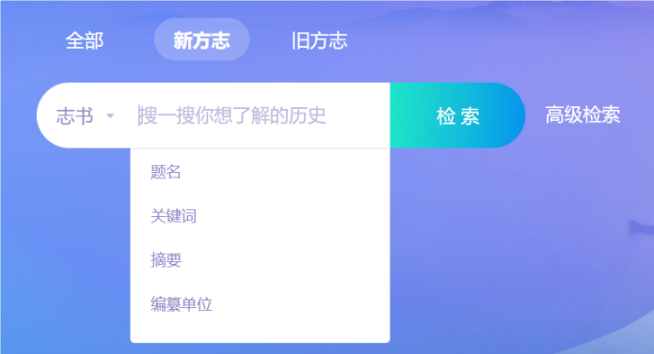
图 22 检索字段
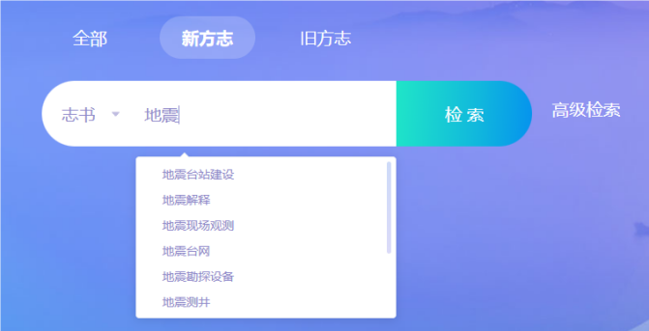
图 23 检索词推荐

整书检索结果页
整书检索结果页来源于两处：①首页和二级页面页头一框式检索中的[全部]/[新方志]/[旧方志]整书检索，参见2.3.1.1章节；②高级检索/专业检索中的整书检索，参见2.3.2章节。

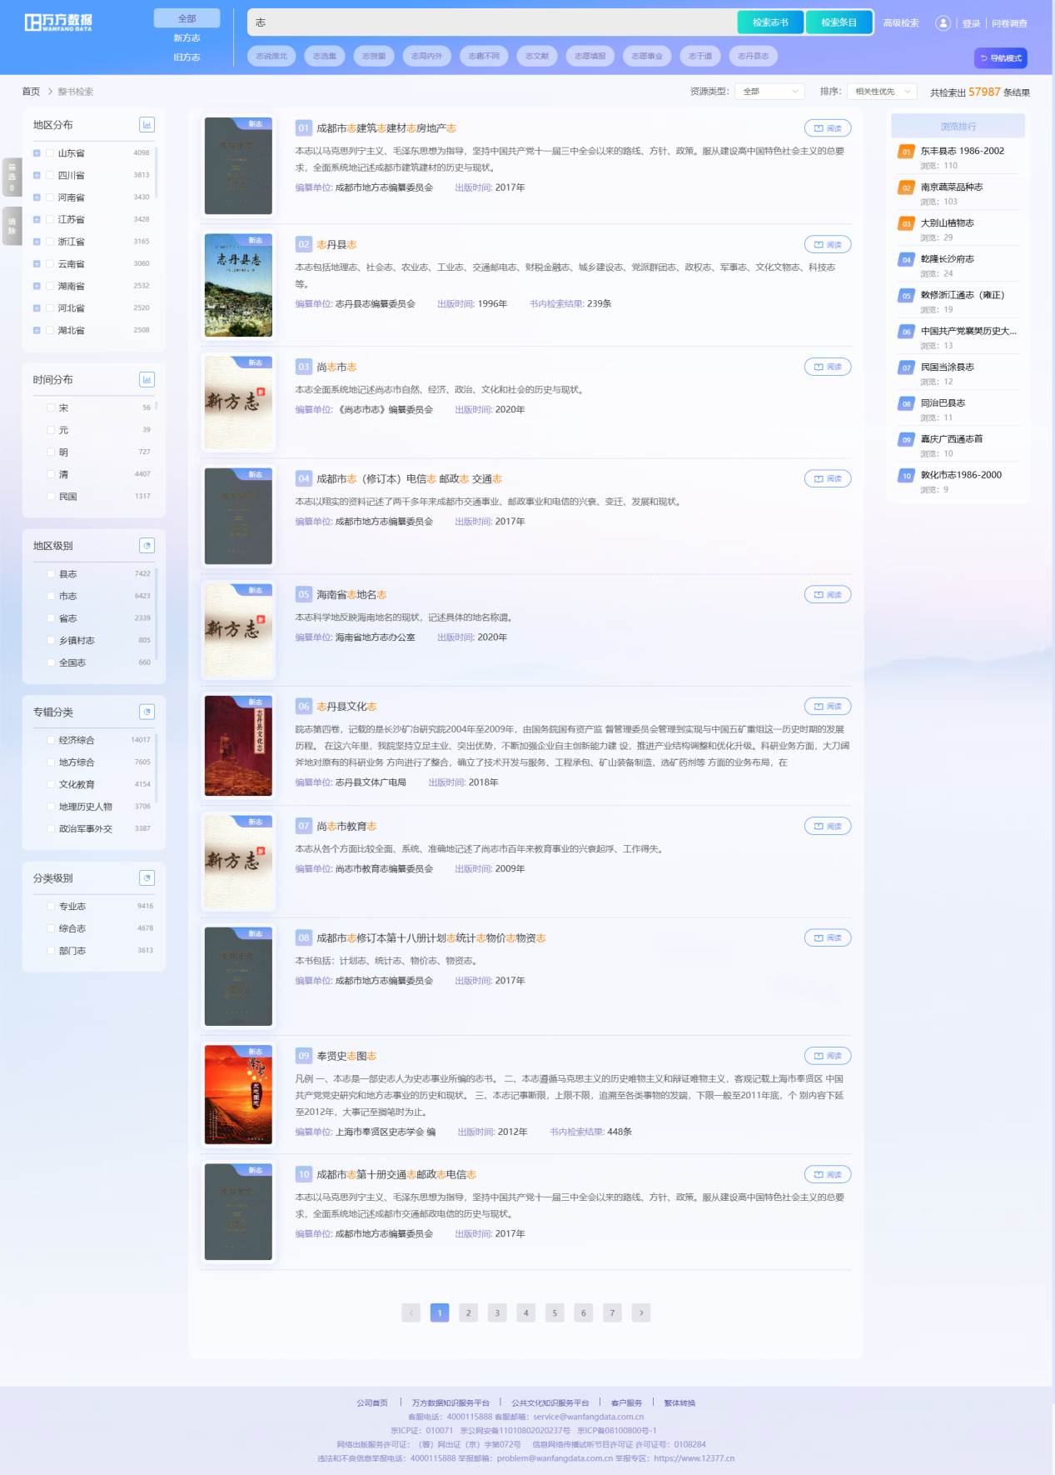
图 24 整书检索结果页
整书检索结果页提供聚类、资源类型筛选、资源排序、检索结果列表、浏览排行功能，如图 24所示，具体功能如下：
- 整书检索结果页左侧提供从地区分布、时间分布、地区级别、专辑分类和分类级别这五个角度进行聚类，如图 25所示，用户可根据聚类缩小查找范围，快速找到所需志书。勾选聚类子项前面的复选框，点击左侧的筛选按钮，完成结果筛选。点击聚类项旁边的小图标，可查看当前聚类项结果的统计图表，如图 26和图 27所示。注：复选条件至多30个；同一次筛选不能跨聚类项，如需跨聚类项，可多次叠加筛选。
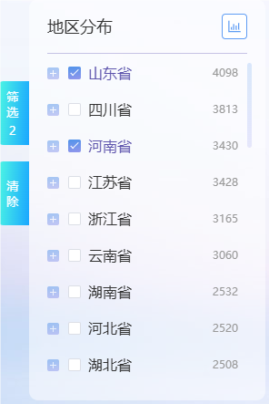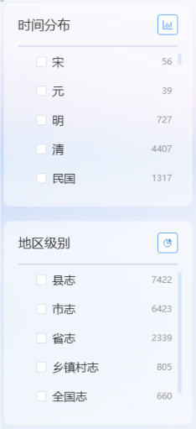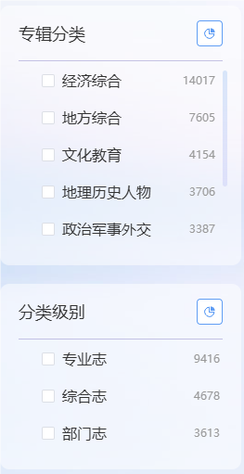
图 25 整书检索结果页_聚类功能
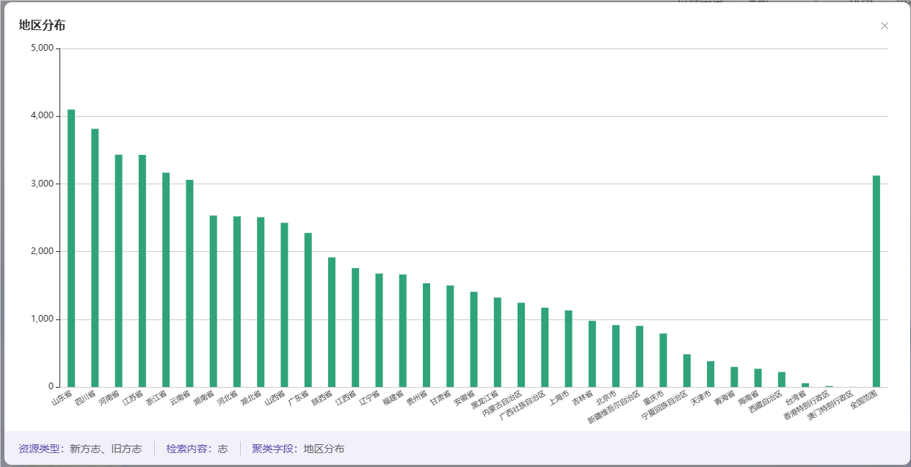
图 26 整书检索结果页_条形图

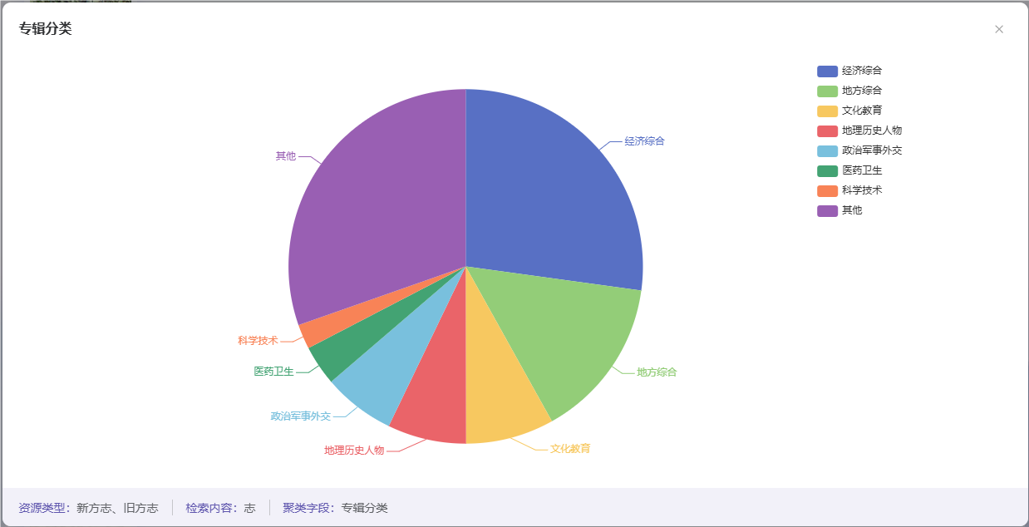
图 27 整书检索结果页_饼状图
- 整书检索结果页上方提供资源类型筛选功能，如图 28所示。系统聚类当前检索出的资源类型，用户可自由切换资源类型查看当前筛选条件下的结果。
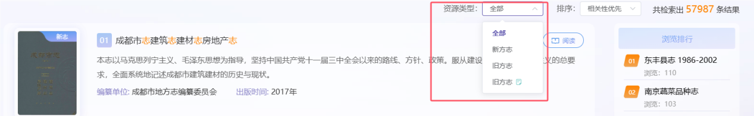
图 28 整书检索结果页_资源类型筛选
- 整书检索结果页上方提供检索结果排序功能，列表默认按照相关性排序，也可切换成按照出版时间倒序排列，如图 29所示。
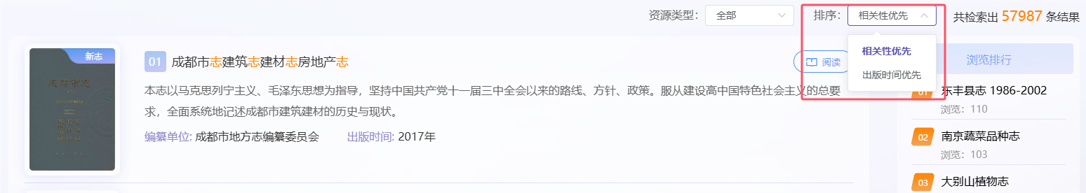
图 29 整书检索结果页_排序
- 整书检索结果页右侧提供整书浏览排行功能，可查看平台浏览量排行前10的志书，如图 30所示。
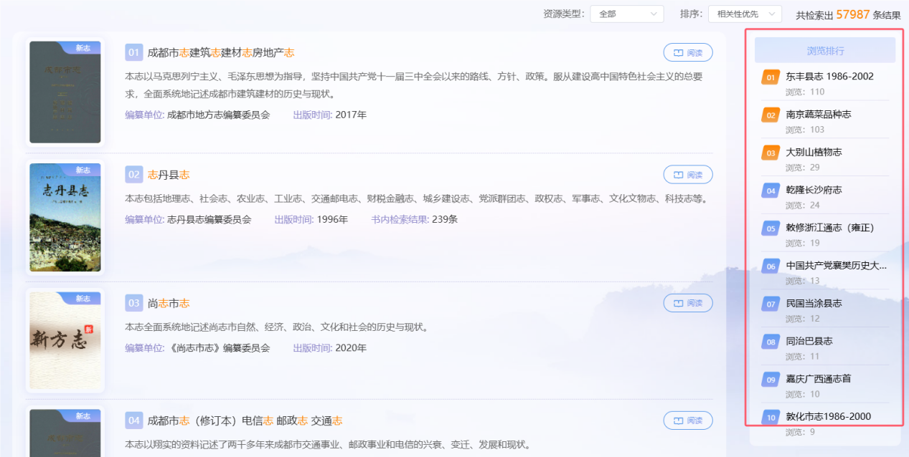
图 30 整书检索结果页_浏览排行
- 在检索结果列表中可查找需要的志书，如图 31所示，志书列表支持以下操作：
- 点击志书名或者志书封面图片，进入志书详情页。
- 点击阅读按钮，进入整书阅读页。
- 新方志和旧志全文提供书内检索结果统计功能。新方志统计新志整书内命中检索词的页数，旧志全文统计整种书内命中检索词的卷数，点击统计数量可进入阅读页查看具体检索结果。
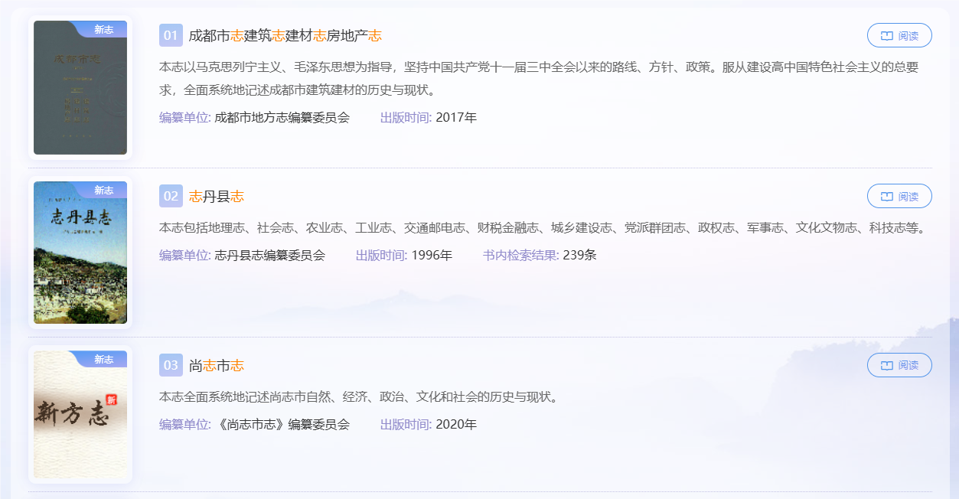
图 31 整书检索结果页_志书列表

- 聚类筛选后，在列表上方展示所选聚类标签，如图 32所示，可自由删减/重置筛选条件。
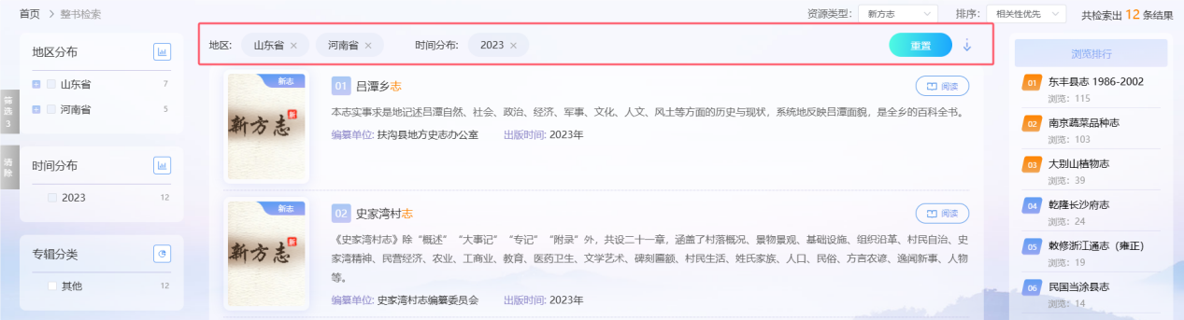
图 32 整书检索结果页_筛选标签

条目检索结果页
条目检索结果页跟整书检索结果页功能相似，如图 33所示，提供条目列表、结果多角度聚类、条目所属资源类型筛选、排序和条目推荐等功能。
条目检索结果页的聚类、筛选、排序功能与整书检索结果页一致，详见2.3.1.2章节的（1）（2）（3）小节。除此之外，条目列表和浏览排行功能如下：
- 在条目检索结果列表中可查找需要的条目，如图 33所示，条目列表支持以下操作：
- 点击条目名称，进入对应的志书详情页，并定位到所选条目。
- 点击阅读按钮，进入条目阅读页。
- 点击下载按钮，可下载条目pdf文件。
- 点击来源整书名称，进入该书的整书详情页。
- 新方志提供书内检索结果统计功能，统计新志条目内命中检索词的页数，点击统计数量可进入阅读页查看具体检索结果。
- 条目检索结果页右侧提供条目浏览排行功能，可查看平台浏览量排行前10的条目，如图 33所示。
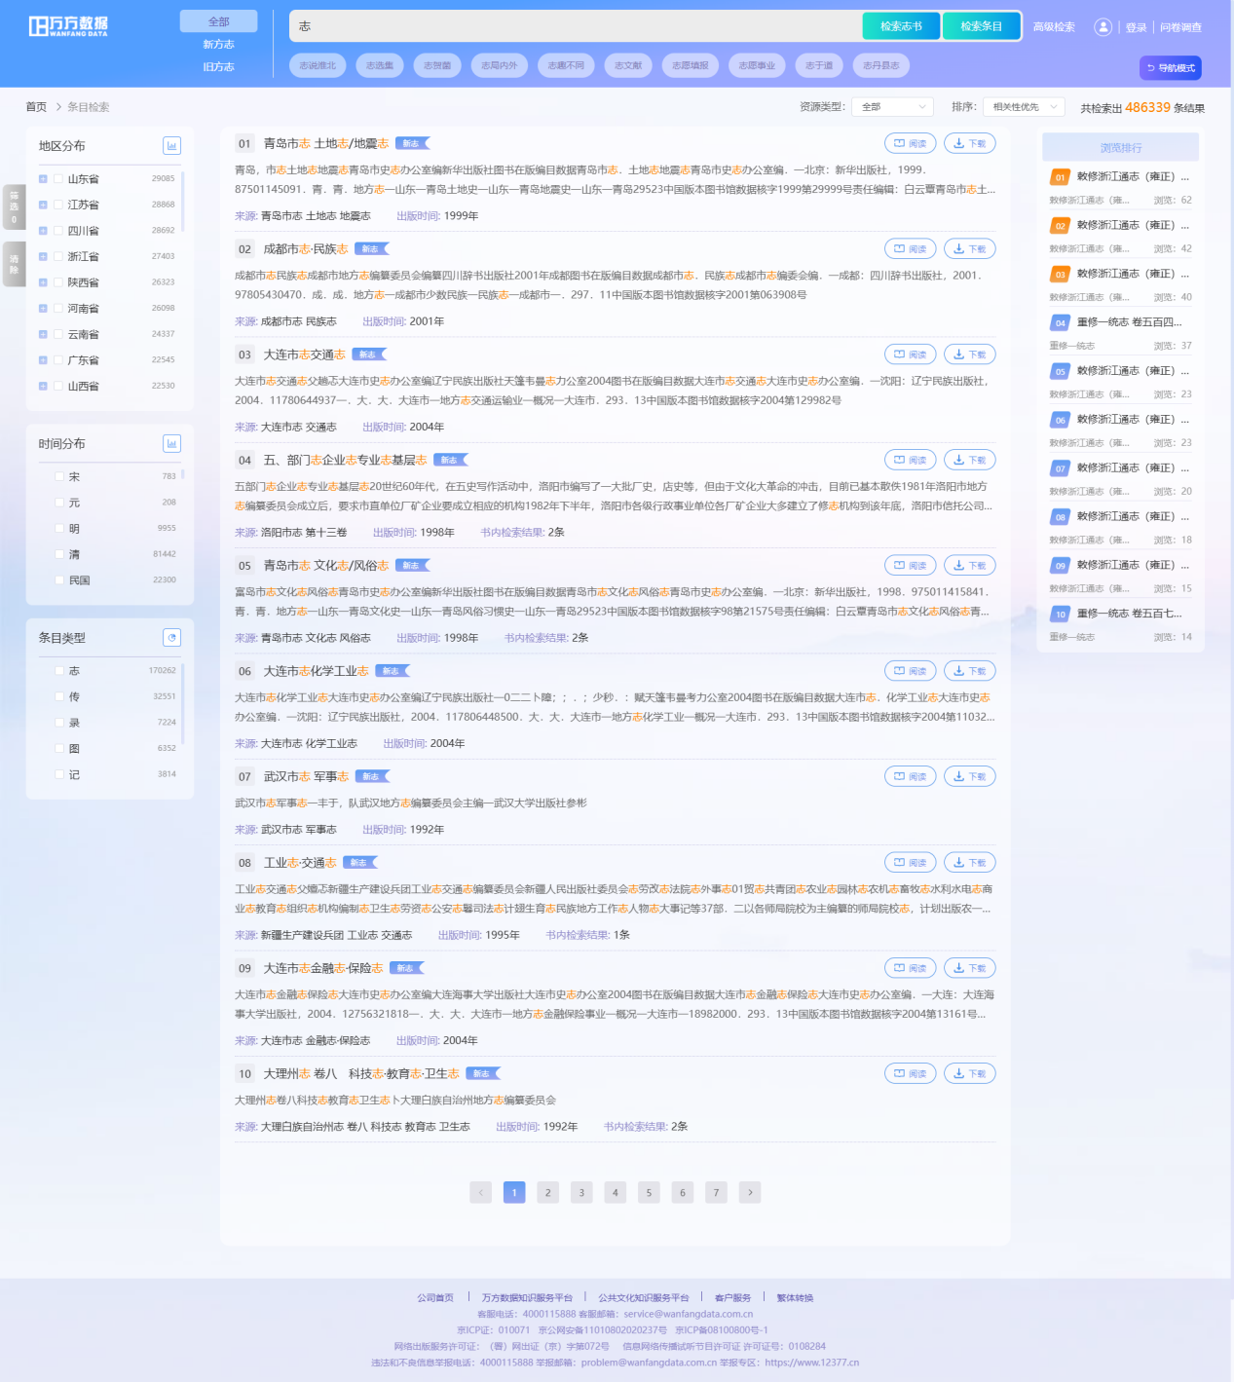
图 33 条目检索结果页

高级检索/专业检索
- 高级检索途径
点击首页或二级页面检索框旁边的高级检索入口，进入高级检索页面，如图 34所示，支持正文内容、题名、编纂人员、编纂单位、条目类型、地区字段的单一和联合检索，支持布尔逻辑检索，支持模糊/精确检索。
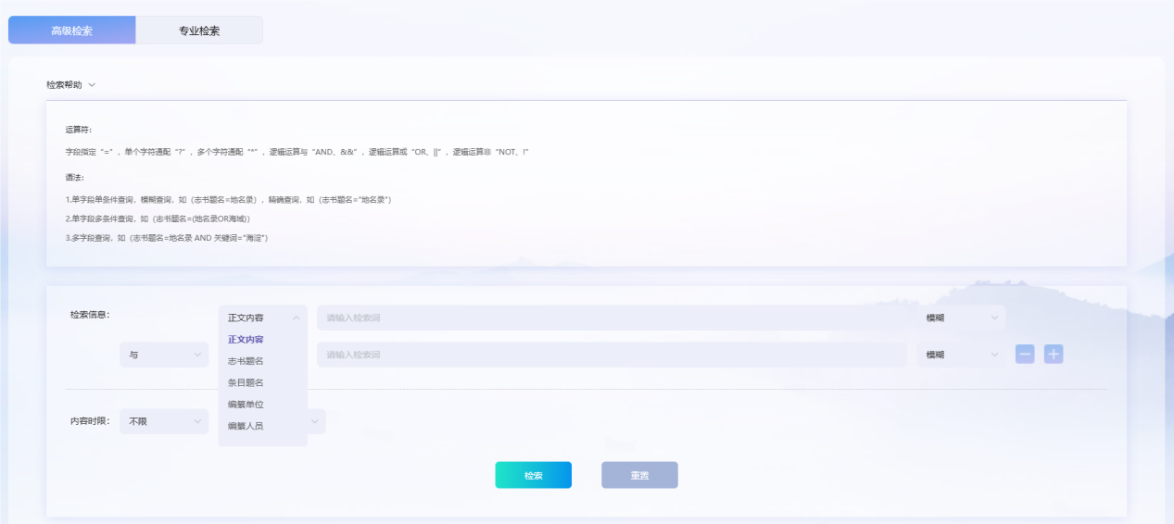
图 34 高级检索
- 专业检索途径
在高级检索页面，点击【专业检索】标签，进入专业检索页面，如图 35所示，可在检索框中输入检索式进行检索。检索框上方提示可检索字段及逻辑表达式，点击可自动添加。
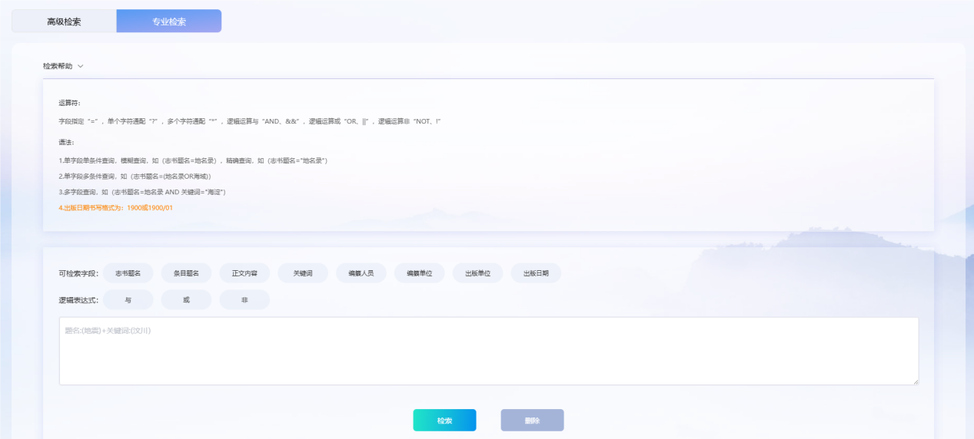
图 35 专业检索
- 检索结果页
检索字段包含条目题名、正文内容、关键词和条目类型任意一个时，检索跳转至条目检索结果页，条目检索结果页功能详见2.3.1.3章节。
检索字段仅包含志书题名、编纂单位、编纂人员、出版单位、出版时间和地区中的一个或多个字段时，检索跳转至整书检索结果页，整书检索结果页功能详见2.3.1.2章节。

地图检索
- 地图检索途径
地图导航页面，在页头检索框里输入检索词，如图 36所示，点击检索按钮/或回车，可在当前所选择的行政区域内检索所需资源。
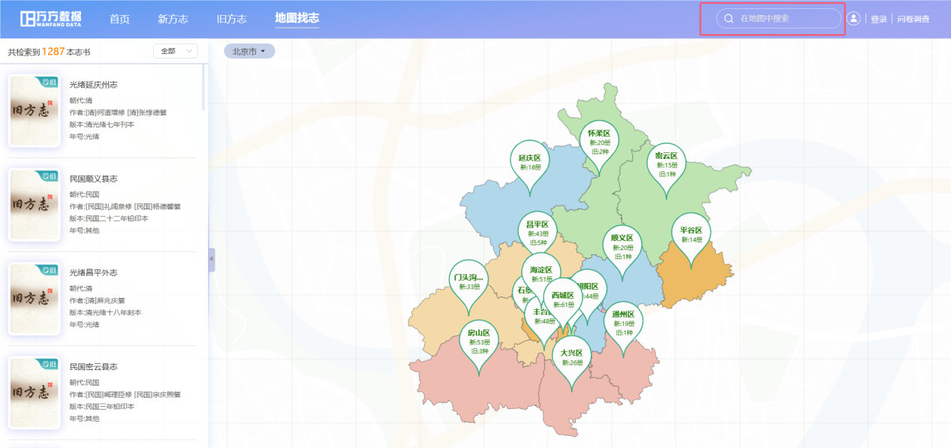
图 36 地图找志_检索
- 地图检索结果页
地图检索检索页，如图 37所示，左侧列出检索结果列表，可筛选新方志/旧方志；右侧在地图上展示了所检资源的地区分布情况，点击地图中的地区标签或者地区列表中的行政地区名称，则地图检索结果页切换成所选地区的检索结果。
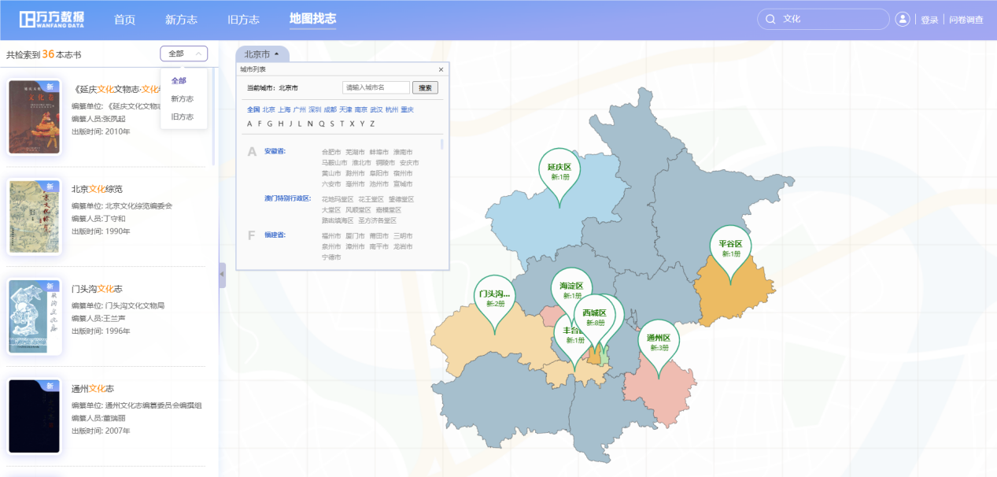
图 37 地图找志_检索结果
点击左侧列表中的封面图片或者志书题名，进入该书的整书详情页。

书内检索/整书详情页
- 书内检索途径
整书详情页右上角提供书内检索功能，如图 38所示，可以方便快速的检索到包含指定内容的书内条目。
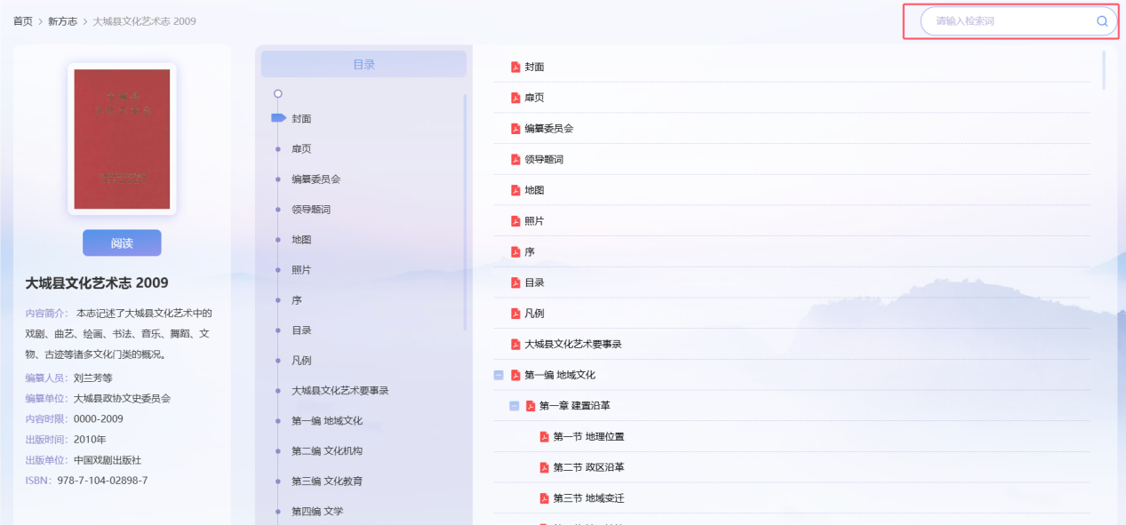
图 38 书内检索_整书详情页
- 书内检索结果页
书内检索结果页，如图 39所示，点击条目题名/阅读按钮，进入条目阅读页；点击下载按钮，可下载条目的pdf文件；点击返回目录，则返回本书的目录列表。
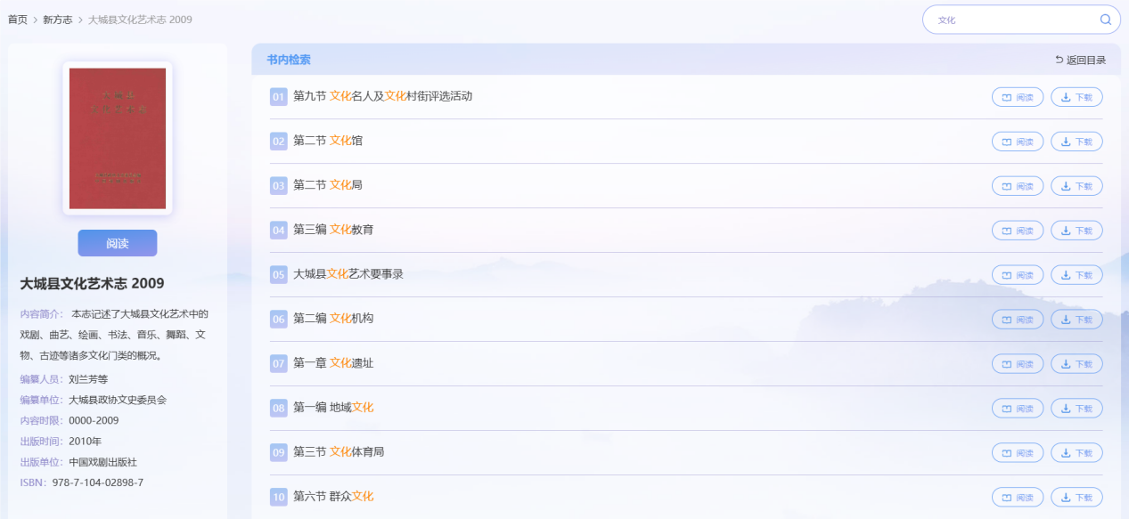
图 39 书内检索结果页_整书详情页

书内检索/整书阅读页
新方志和旧方志全文阅读页支持书内检索功能。
（1）新方志阅读页，在左上方检索框中输入检索词，点击检索按钮或者回车，则左侧列表列出本书中包含检索词的所有内容快照，每页只展示一条内容，如图 40所示，点击内容快照，右侧pdf可直接定位到内容所在页。
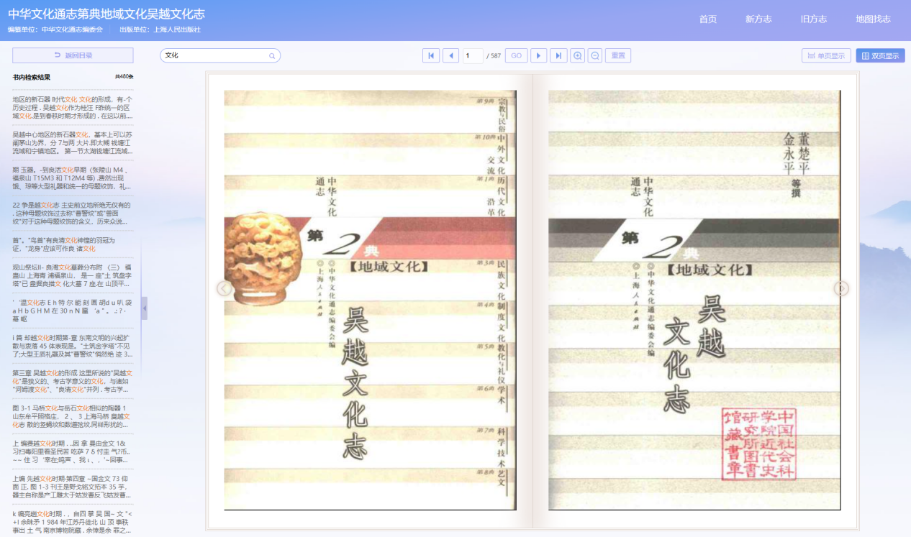
图 40 书内检索_新志阅读页
（2）旧方志全文阅读页，在左上方检索框中输入检索词，点击检索按钮或者回车，则左侧列表列出本书中包含检索词的所有内容快照，每卷只展示一条内容，点击内容快照，右侧可定位到内容所属卷的第一页。

阅读与下载

新方志整书阅读
在新志整书详情页或者整书检索结果列表页，如图 41和图 42所示，点击【阅读】，可进入新方志整本阅读页面，如图 43所示。新志整书阅读按照整本进行交易，即点击阅读按钮则交易整本志书，进入阅读页点击目录无需进行再交易。
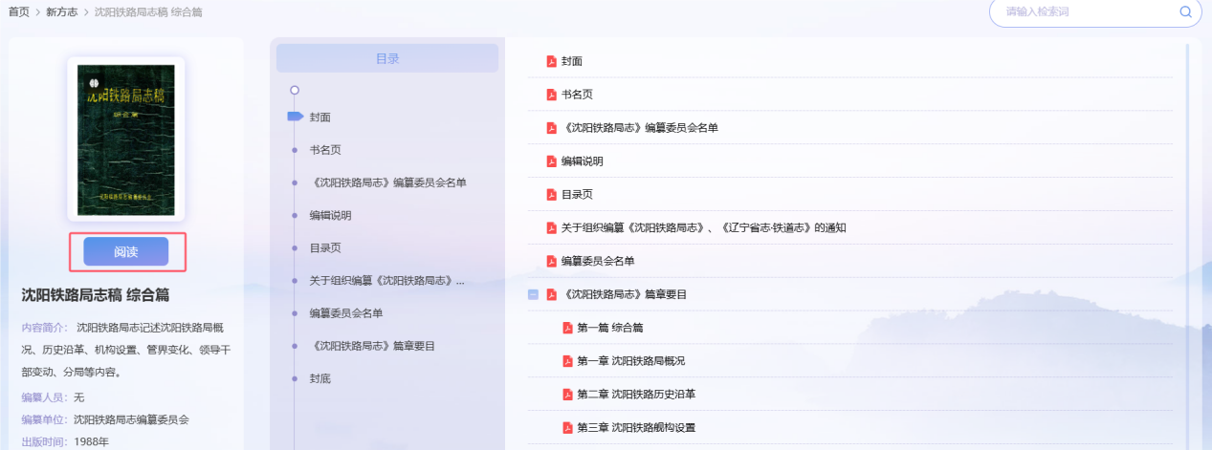
图 41 新志整书详情页_阅读入口
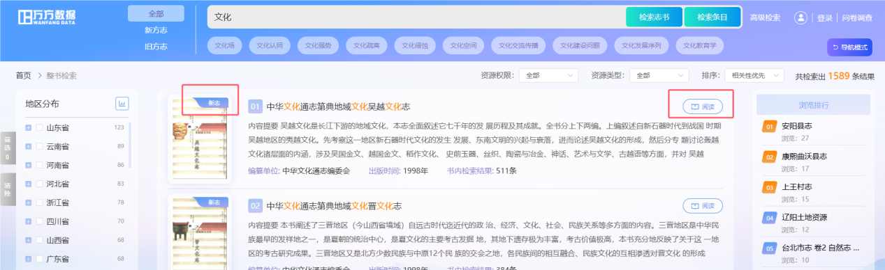
图 42 整书检索结果页_新方志阅读入口
新方志整书阅读页，左侧提供整书多级目录，右侧为pdf阅读窗口，点击左侧目录中的条目名称，则右侧跳转到该条目第一页。阅读器支持整书在线翻阅、跳页、内容缩放、pdf单双页显示切换、书内检索等功能。
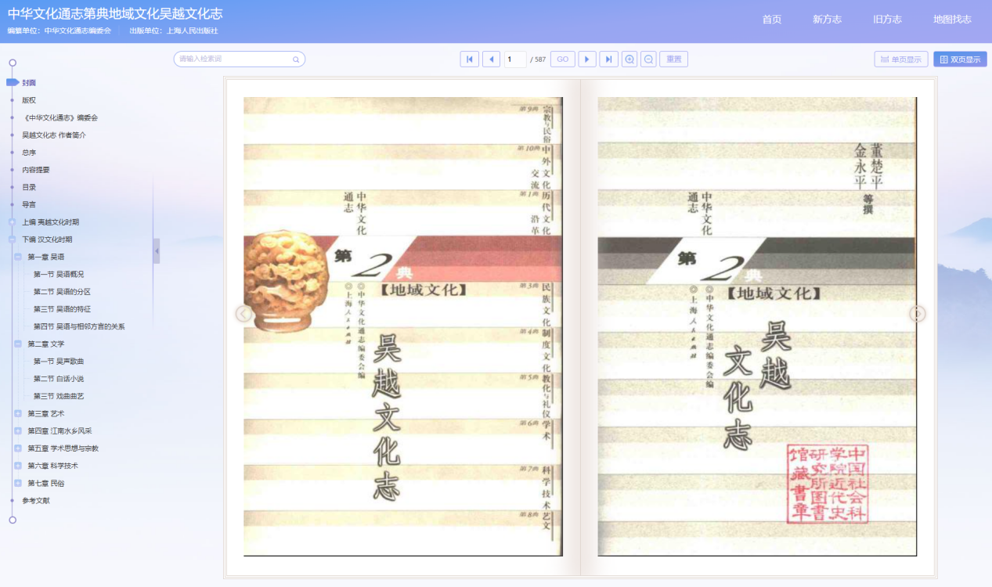
图 43 新志整书阅读页

新方志条目阅读
新志整书详情页，点击目录中的条目题名或者条目阅读按钮，如图 44所示，或者条目检索结果页，点击阅读按钮，如图 45所示，可进入新志条目阅读页，如图 46所示。新志条目阅读按照条目进行交易，即点击阅读按钮则交易一条条目，进入条目阅读页点击目录中的其他条目需再交易。
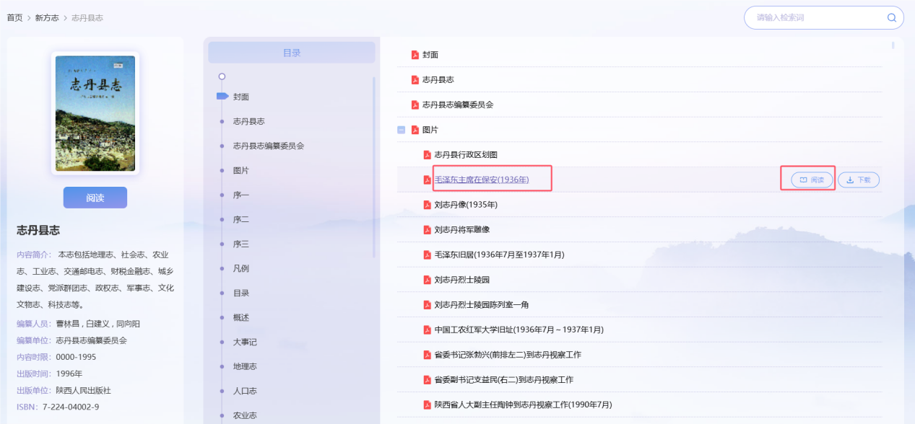
图 44 新志整书详情页_阅读入口
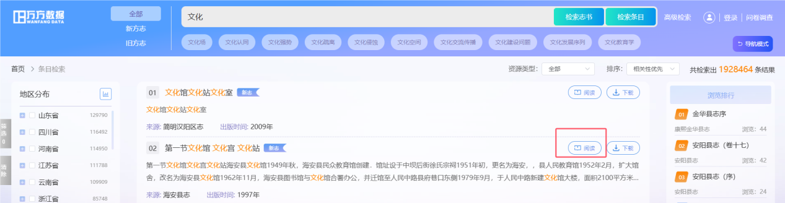
图 45 条目检索结果页_阅读入口
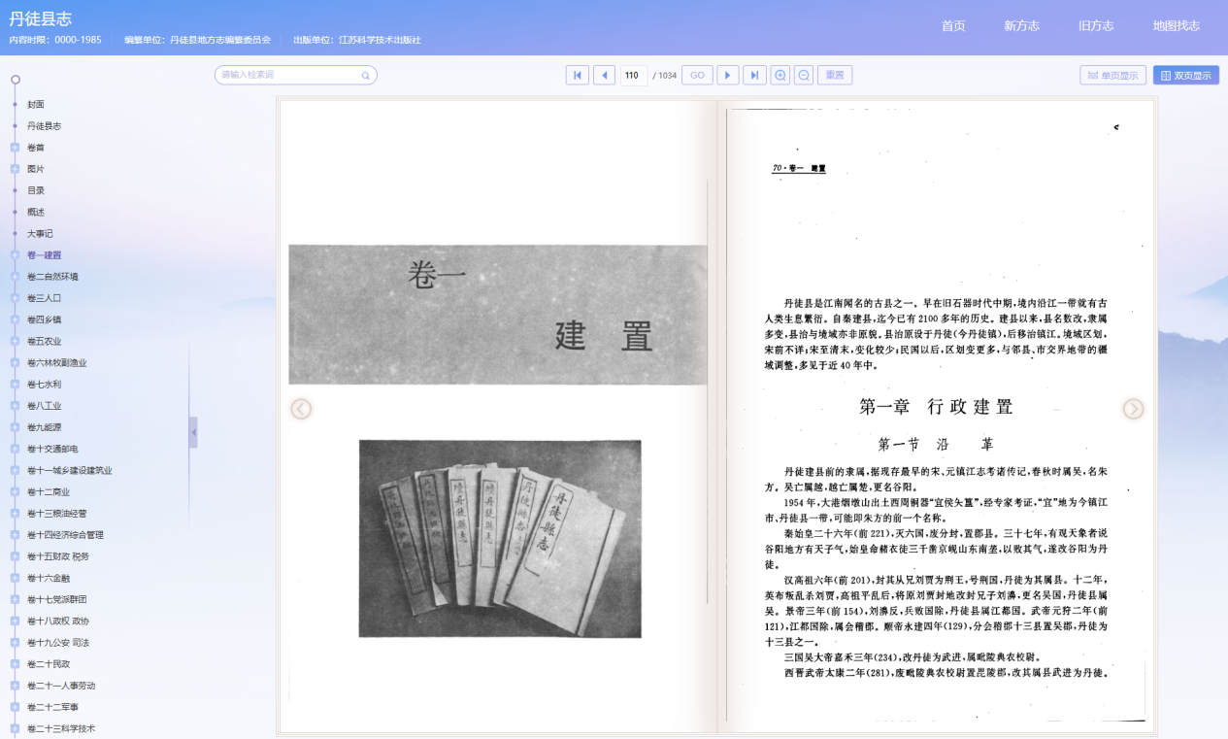
图 46 新方志条目阅读页

旧方志（影像）阅读
整书检索结果页（图 47）、条目检索结果页（图 48）、旧志导航页（图 49）、旧志影像整书详情页（图 50），点击阅读按钮，进入旧志影像阅读页，如图 51所示。旧志影像数据，点击整书阅读按钮，交易的数据为该书的第一卷；点击条目阅读按钮，交易的数据为该条目；在阅读页点击目录中其他条目，则需要再交易。
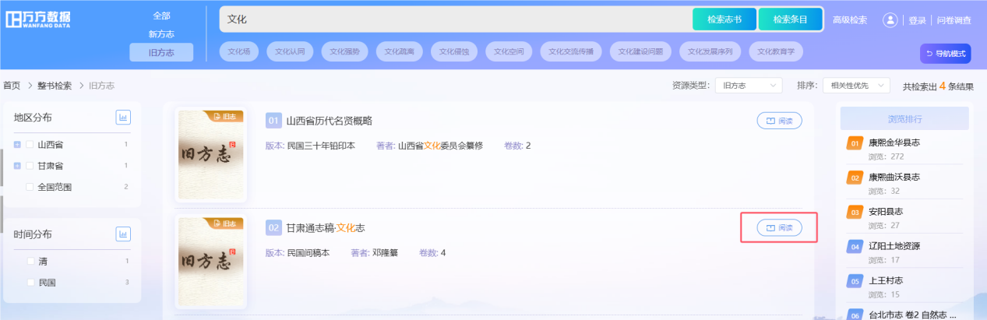
图 47 整书检索结果页_旧志影像阅读入口
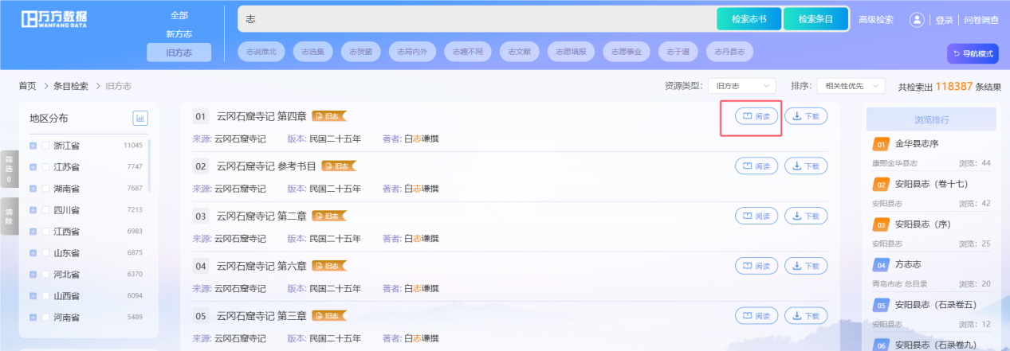
图 48 条目检索结果页_旧志影像阅读入口
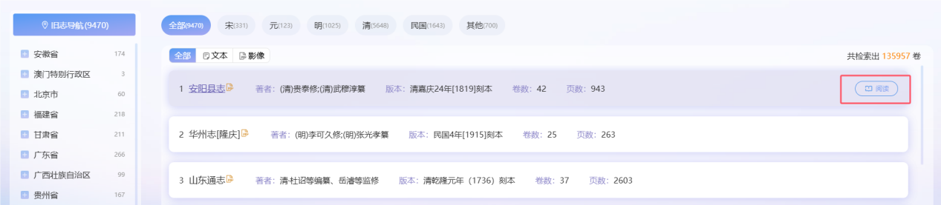
图 49 旧方志导航页_旧志影像阅读入口
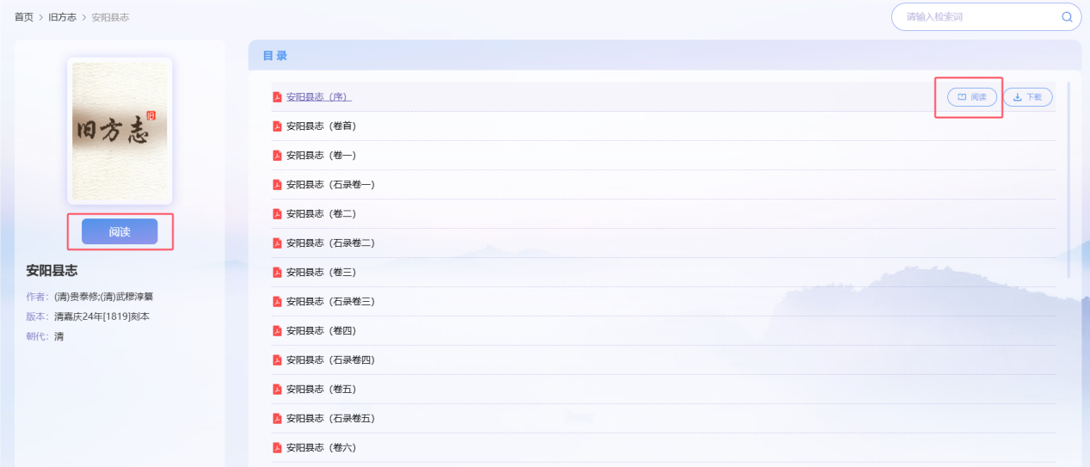
图 50 旧志详情页_旧志影像阅读入口

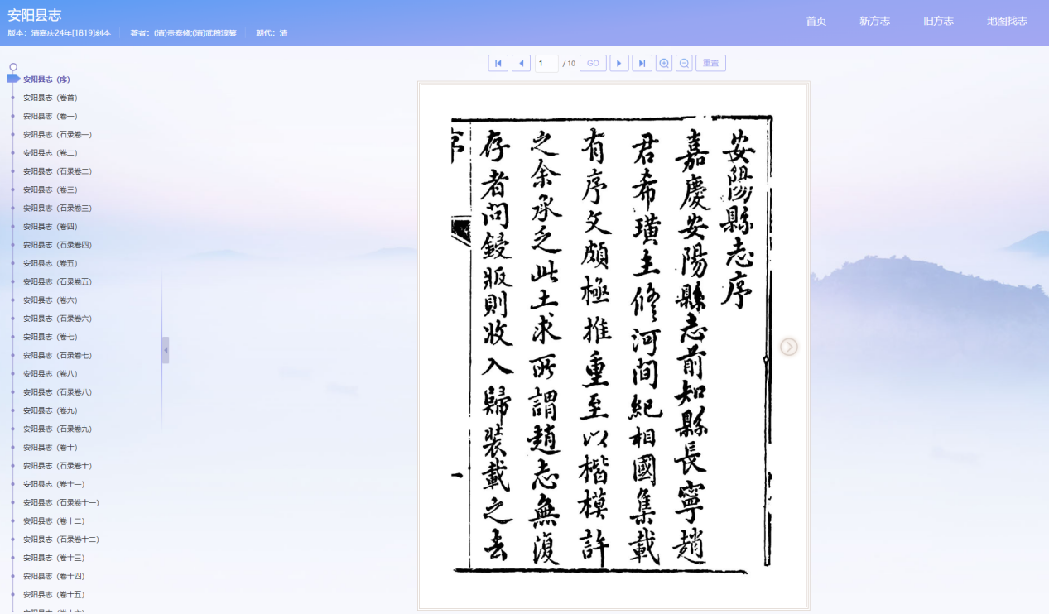
图 51 旧志影像阅读页

旧方志（全文）整书阅读
整书检索结果页（图 53）、旧志导航页（图 52）、旧志全文整书详情页（图 54），点击阅读按钮，进入旧志全文整书阅读页，如图 55所示。旧志全文整书数据，点击整书阅读按钮，交易的数据为整本书；在阅读页点击目录中其他条目，则无需再交易。
旧志全文阅读页提供影像/文本对照阅读、提供繁/简体转换、书内检索、下载等功能。
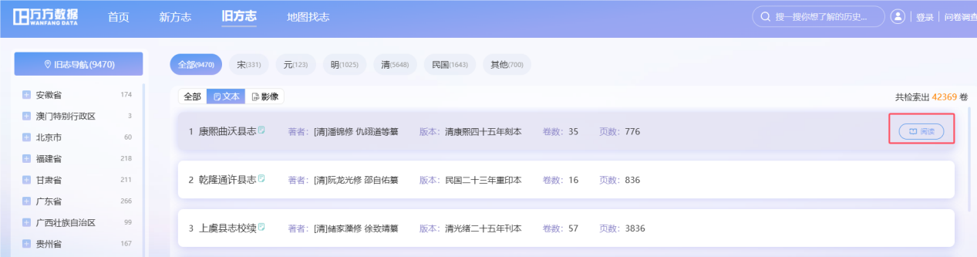
图 52 旧志导航页_旧志全文整书阅读入口
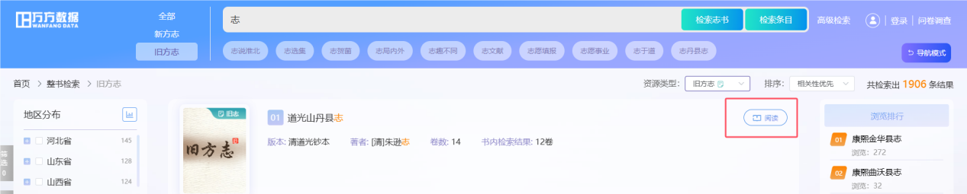
图 53 整书检索结果页_旧志全文整书阅读入口
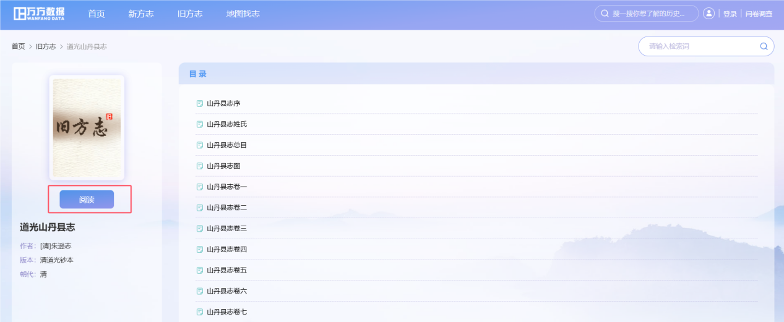
图 54 旧志详情页_旧志全文整书阅读入口
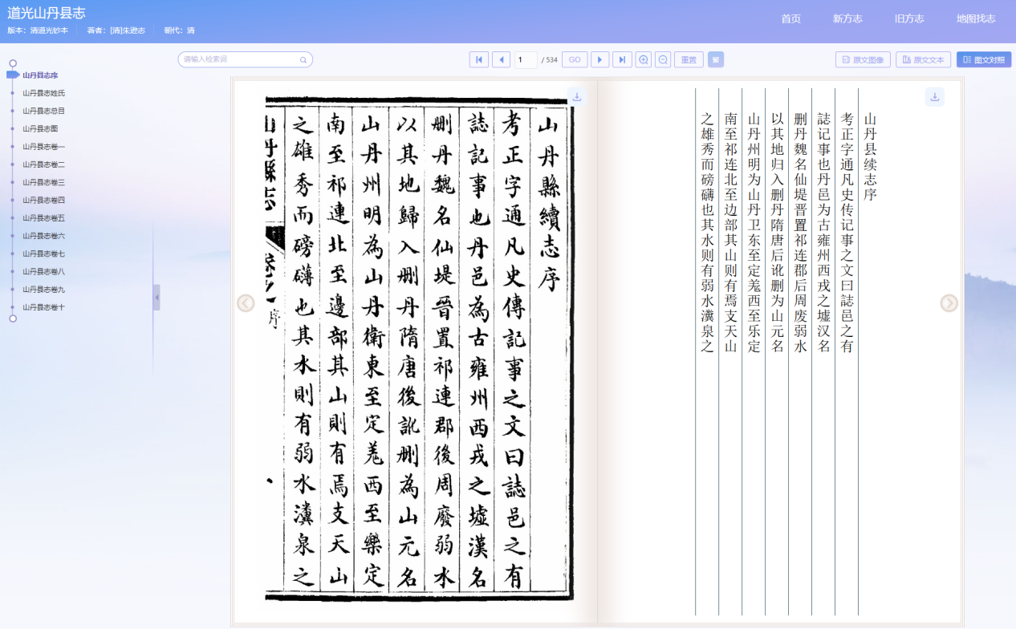
图 55 旧志全文阅读页

旧方志（全文）条目阅读
条目检索结果页（图 57）、旧志全文整书详情页（图 56），点击条目阅读按钮，进入旧志全文条目阅读页。旧志全文条目数据，点击阅读按钮，交易的数据为该条目；在阅读页点击目录中其他条目，则需要再交易。
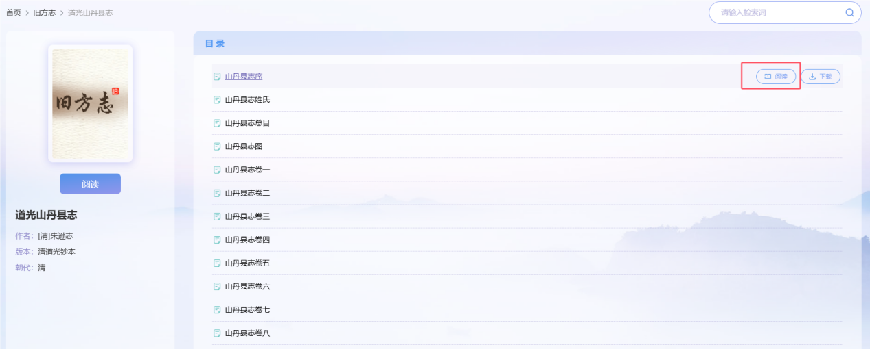
图 56 旧志全文详情页_旧志全文条目阅读入口
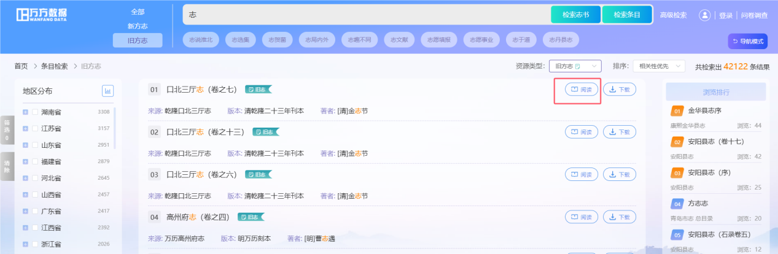
图 57 条目检索详情页_旧志全文条目阅读入口

条目下载
方知中国平台的新方志条目、旧方志影像条目、旧方志全文条目数据支持条目pdf下载，在条目检索结果页（图 59）、整书详情页（图 58）提供下载入口。此外，旧方志全文提供txt和jpg单页下载功能，在旧方志全文阅读页提供下载入口，如图 60所示。
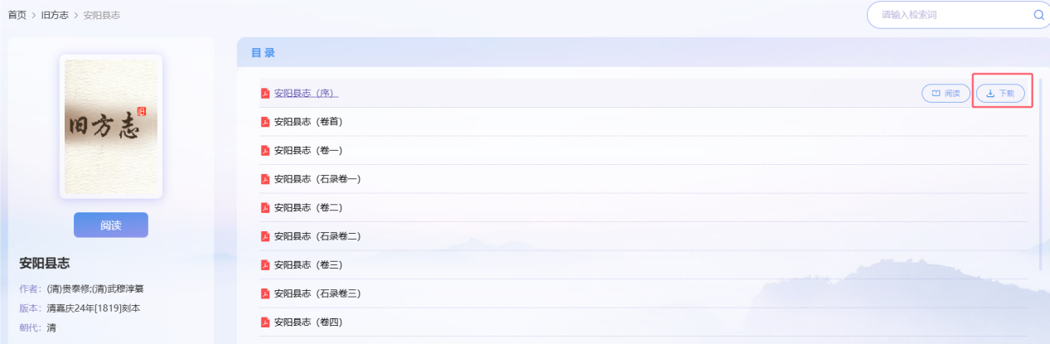
图 58 整书详情页_条目下载入口
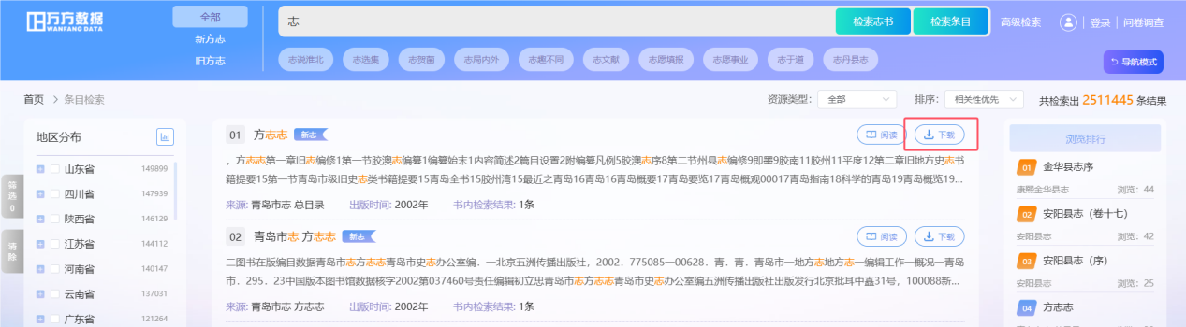
图 59 条目检索结果页_条目下载入口
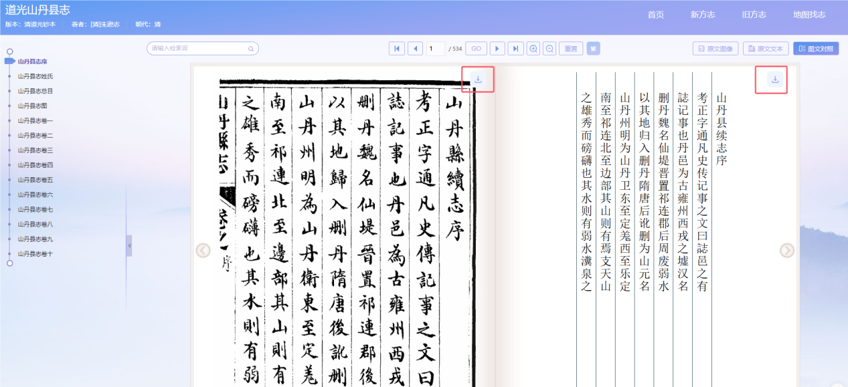
图 60 旧方志全文阅读页_txt和jpg单页下载入口

二级页面页头分为三种模式，导航模式、检索模式、地图模式。导航模式下点击检索框，如图 20所示，页面则切换为检索模式页头，如图 21所示；检索模式下点击【返回导航模式】按钮，页面则切换为导航模式页头；导航模式下，点击页头[地图找志]，页面则切换为地图模式页头，如。 整书检索结果页和条目检索结果页默认展示检索模式页头；地图找志页面展示地图模式页头；其余二级页面页头默认展示导航模式页头。
此处的“全部”资源是指包含新方志和旧方志两种资源种类。
此功能待实现。
此功能待实现。

